竞争性谈判采购文件

项目名称： 创文雕塑制作
项目编号：FZB-20181115-074

盐城工学院招投标管理办公室

二 〇 一 八 年 十一月 十六 日
总 目 录

总 目 录 …………………………………………………2

第一章 竞争性谈判采购公告…………… ……………3

第二章 参加谈判投标人须知……………… …………5

第三章 项目需求质量标准………………… …………11

第四章 投标文件的组成及格式……………… ………12
一、投标函……………………………………… ………14
二、法定代表人授权书…………………………… ……15
三、投标人资格声明…………………………… ………16
四、资信证明文件……………………………… ………17
五、报价一览表 …………………………………… …18
六、投标配置及分项明细报价表………………… …..19
七、技术参数响应及偏离表 ……………… …20

八、商务条款响应及偏离表 ……………… …21

九、服务承诺…………………………………………..…22

第五章 评标纪律和会场纪律…………………………23

第一章 竞争性谈判采购公告
根据采购计划，盐城工学院就创文雕塑制作项目进行竞争性谈判采购，欢迎符合相关条件的投标人前来投标。
- 项目名称：创文雕塑制作
项目编号：FZB-20181115-074
- 项目简要说明
1.采购内容：建军东路校区南门和希望大道校区东门、西门、南门、北门5处制作文明宣传雕塑
2.项目实施地点：盐城工学院建军东路校区和希望大道校区
3.工期要求：合同签订后 15 日历天内完成所需产品的组织、生产、运输、清点、安装、调试、试运行等相关伴随服务，并通过验收、交付。
4.质量标准：设备质量等级为“合格”，并符合竞争性谈判采购文件、审核合格的投标文件中所有技术参数及要求、国家现行相关规范标准及有关部门颁布的相应的最新标准；项目确保通过上述文件、规范和标准的验收。
- 投标人资格条件
投标人必须是符合《中华人民共和国政府采购法》第二十二条之规定的独立法人。
(一)基本条件：
1.经营范围必须与本采购项目实质性相符；
2.有固定的经营场所，有适应项目需要的专业技术人员，具备相关项目的供货能力和售后服务能力，提供上年度第三方审计报告或财务报表（成立不满一年的不需）；
3. 提供盖章的多证合一（或营业执照、税务登记证、组织机构代码证）证照复印件，提供法人或被授权代表人身份证复印件，原件携带备查；
4.提供与项目类似的经营业绩证明文件复印件；
5.参加本次政府采购活动前三年内，没有重大违法、失信记录的声明；
6.投标产品拥有自主的知识产权或被授权；
7.本次采购不接受联合体投标，中标后不得以任何方式进行转包与分包。
四、公告期限
自本公告发布之日起5个工作日。投标人应自行跟踪网上项目补充公告。
五、竞争性谈判采购文件的获得
自行到盐城市政府采购网http://www.ccgp-yancheng.gov.cn/或盐城工学院招投标管理办公室主页http://zbxx.ycit.cn/Index.html下载。
六、投标时间地点
1.投标起、止时间：2018年11月23日上午8:30—9:00.
2.投标文件接收地点：盐城市希望大道中路1号盐城工学院行政楼六楼门厅。投标人请走北门，按门禁要求换证进出。
3.谈判开始时间：2018年11月23日上午9:00。
七、投标保证金
1.本次采购投标保证金金额为：1500.00 元。
2.投标保证金一律用银行本票（同城）或银行汇票（异地）的方式递交，银行本票或汇票的收款人为盐城工学院（无需填写账号），付款人必须为投标人本人，户名与账号必须与基本账户开户许可证一致.
3.送达投标文件前，投标单位凭银行汇票或本票、开户许可证复印件（投标人为法人的需提供）以及投标人本人身份证到财务处办理相关手续。未按招标文件要求缴纳保证金的视为不响应招标文件情形，其投标文件不予接受。中标人的投标保证金直接转为履约保证金并开具发票，未中标的在评审结束后10日内无息退回。
4.招标（采购）资料费100元，在递交投标保证金时由财务处工作人员现场收取，可通过现金、支付宝或微信方式缴纳，并开具发票给投标人。投标人交纳的招标（采购）资料费，无论中标与否均不予退还。
八、采购人及其它情况
采购人名称：盐城工学院
技术联系人：高老师 联系电话：0515-88168037
归口部门联系人：凌老师 联系电话：0515-88298682
招标办联系人：孟老师 联系电话：0515-88168897
第二章 投标人须知

一、总 则
1.采购方式：本 创文雕塑制作 项目采用竞争性谈判方式采购。
2.适用范围：本次竞争性谈判采购文件仅适用于 创文雕塑制作项目采购。
3.竞争性谈判采购文件的约束力
投标人一旦下载（领取或接受到）竞争性谈判采购文件并决定参加投标，即被认为接受了采购文件的所有规定和约束，并且视为自竞争性谈判采购公告发布之日起已经知道或应当知道自身权益是否受到了损害。
二、定义
4.“质保期”系指非人为因素情况下，一切维修保养费用由中标人承担的期限。
5.合格的产品、项目和服务
5.1投标人提供的所有产品、项目及服务，其来源地均应为中华人民共和国或与中华人民共和国有官方贸易关系的国家或地区。
5.2投标人必须按竞争性谈判采购文件要求提供合格的产品、项目、服务及其证明文件。
5.3采购人将拒绝接受不合格的产品、项目和服务。

三、竞争性谈判采购文件
6.采购文件的组成
第一部分 竞争性谈判采购公告
第二部分 投标人须知
第三部分 项目需求质量标准
第四部分 投标文件组成及格式
第五部分 评标纪律和会场纪律
7.采购文件的答疑、澄清与修改
7.1投标人对采购文件有疑问的，需在规定时间与技术联系人对接。对采购文件有异议的，需在采购公告发布之日起3个工作日内书面提出，逾期不予受理。
7.2采购人可以在投标文件接收截止时间3个工作日前，对采购文件进行修改或补充，仅通过网上发布，潜在投标人应自行跟踪。
7.3采购人有权按照政府采购的有关要求推迟投标时间，仅通过网上发布变更，由潜在投标人自行跟踪。
7.4采购人以网上发布方式对采购文件作出的澄清、修改、补充或变更，与采购文件具有同等效力,并对投标人具有约束力。
7.5采购文件中未尽事宜遵照国家法律和规定处理。

四、投标（谈判响应）文件的编制
8.编制原则
投标人应仔细阅读采购文件的所有内容，包括变更补充通知，按照要求制作并递交投标文件，并保证所提供的全部资料的真实、准确，以确保对采购文件的全部内容作出实质性响应。否则，其谈判资格将被取消。
9.投标文件的语言及度量衡单位
9.1使用简体中文。
9.2 除技术性能另有规定外，投标文件所使用的度量衡单位，均须采用国家法定计量单位。
10.投标文件的构成、格式、编制
10.1 投标人应按照采购文件及“投标文件的组成及格式”的要求制作投标文件。投标文件应（至少）包括投标函、法定代表人授权书、投标人资格声明、资信证明文件、报价一览表、技术参数响应及偏离表（如有）、商务条款响应及偏离表（如有）、服务承诺等部分。
10.2 投标文件必须打印或复印（正本须正反打印，副本无此要求），编制投标文件资料目录，并按顺序装订成册。
10.3投标文件需提供正本1份（正反打印），副本2份。若正本和副本内容不一致，以正本为准。
10.4投标文件封面右上角必须注明“正本”或“副本”字样，封面必须注明“项目名称”、“项目编号”、“标段号”、投标单位全称等字样，需法人签名，并加盖单位公章。
10.5投标文件中出现漏页、缺页、字迹模糊难以辨认，出现任何行间插字、涂改和增删等情况，投标无效。由此产生的不利后果由投标人自行承担。
11、投标报价
11.1投标报价的货币单位：人民币元。
11.2投标人应按照采购文件规定格式填报报价一览表。每项设备和服务等只允许有一个报价（产品原本配备的部件、工具属于赠与性质，不得计入报价），任何有选择的报价将不予接受(如有备选配件，备选配件的价格不属于有选择的报价；但备选配件价格不得计入总报价，不作评审依据)。
11.3投标报价应包括投标人为完成采购文件确定的招标范围内的所有工作任务，投标人应充分考虑为完成上述任务直至交付验收所必须提供的全部产品并进行相关服务所需的一切费用。凡漏项或少计均视为优惠，采购人不另行增加费用。各类风险包括政策性调整等风险也包括在投标报价中，最终结算时除合同约定外一律不予调整。
11. 4投标报价一经报出，不得更改。
12、报价一览表
投标人必须按表中规定格式完整、清晰、正确填写，装入投标文件。报价一览表中的小写金额与大写金额不一致的，以大写金额为准；“投标配置及分项明细报价表”与“报价一览表”不一致的以“报价一览表”为准；“投标配置及分项明细报价表”中单价、小计与合计不一致的，以有利于采购人的方式确定；对不同文字文本投标的解释发生异议的，以中文文本为准。
13、投标人资格、能力资信证明文件
按照采购文件的要求提供有关资信证明文件，作为投标文件的一部分，以证明其有资格进行投标和有能力履行合同。

五、投标
14、投标保证金、履约保证金
14.1投标保证金是投标文件的组成部分；如中标则自动转为履约保证金，在项目验收合格后无息退还。
14.2投标人在投标时，需按采购公告要求、方式提交投标保证金。
不合要求提交投标保证金的投标，将被视为非响应性投标而予以拒绝。
14.3投标人在提交投标文件时，将采购人财务部门出具的保证金、资料费凭证交给工作人员，不可封在投标文件袋（盒）中。
14.4出现下列情况，投标人的保证金将不予退还：
14.4.1投标人在递交投标文件有效期内退出投标活动的；
14.4.2投标人在中标后放弃中标资格的，或不按投标承诺签订合同的；
14.4.3投标人在投标文件中提供虚假材料，以图骗取中标的；
14.4.4投标人在采购法定程序运行期间有违法、违规、失信行为的。
15.投标有效期
15.1投标有效期为采购文件规定的开标之日后45个日历天。
15.2特殊情况下，采购人可于投标有效期截止前要求投标人同意延长投标有效期。
15.3投标人可以同意也可不同意采购人关于投标有效期延长的要求。
16.投标文件的签署、修改及撤回
16.1投标人应严格按照 “投标文件的组成及格式”中规定的要求进行签字、盖章。
16.2因受接受投标文件的时间限制，并出于公平公正考虑，投标人一旦递交了投标文件，不应再提出对其投标文件进行修改的要求，采购人可以拒绝。
16.3在投标截止时间之前，投标人如申请撤回投标，需书面申请并签字，但保证金不予退还。
17.投标文件的密封和标记
17.1投标人应将3份投标文件密封在一个文件袋（盒）中，且在封袋(盒)接缝处加盖骑封章(公章)；不加盖骑缝章或将3份投标文件分别密封在3个文件袋（盒）中视为无效投标，将被拒收。
17.2文件袋（盒）封面应注明“项目名称”、“项目编号”、“标段号”、“请勿于X年X月X日X时X分前启封”、投标人全称、法人签名等字样，并加盖单位公章。
17.3如果未按要求密封、未在封面注明字样加盖公章，投标文件将被拒收。
17.4不论投标人中标与否，投标文件均不退回。
18、投标文件的递交与接收
18.1投标人应按照采购文件规定递交投标文件。
18.2采购人将按采购公告中规定的时间和地点接收投标文件。投标人应委派携带有效身份证件的法定代表人或授权代表准时参加，并需签名以证明其出席。
18.3投标截止时间后递交的投标文件将拒收。

六、谈判、评审及定标
19.对投标文件响应性的审核
19.1谈判（评审）小组将依据法律法规和采购文件的规定,对投标文件进行资格性审核和符合性审核,以确定投标人是否符合参加谈判的资格、投标文件是否实质性响应采购文件的要求。
19.2谈判（评审）小组将审核投标文件是否有重大偏离。重大偏离的认定需经过谈判（评审）小组三分之二及以上成员的认定。
19.3被认定为非响应性的投标文件的情形：
19.3.1未按要求交纳投标保证金的；
19.3.2未按照采购文件要求装订、密封、签署、盖章的；
19.3.3报价时采用选择性报价的；
19.3.4选用非推荐品牌、产地且技术性能指标低于推荐品牌的；未提供采购文件要求出具的品牌、产地书面确认函的；
19.3.5不具备采购文件规定的资格要求的；
19.3.6经谈判（评审）小组三分之二及以上成员认定，技术和商务条款出现重大负偏离的；
19.3.7其它不符合采购文件全部条款规定的，不符合国家法律、法规要求的。
19.4 采购项目被终止的情形：
19.4.1出现影响采购公正的违法、违规行为的；
19.4.2投标人的报价均超过了采购预算，采购人不能支付的；
19.4.3因重大变故，采购任务取消的。
20.投标文件的澄清和修改
20.1谈判（评审）小组在谈判中可能会要求投标人（不是对所有投标人）对其投标文件进行澄清或修改。谈判（评审）小组将允许修正投标文件中不构成重大偏离的、微小的、非正规的、不一致的或不规则的地方，但这些修改不能影响任何投标人相应的名次排序。
20.2投标人必须对谈判（评审）小组要求的澄清和修改做出明确、限时的响应，否则由此产生的任何不利于投标人的后果由其自行承担。
20.3投标人所作的澄清或修改均应以补充书面形式确认，并由其法定代表人或授权代表签署，作为投标文件的一部分，对投标人有约束力。
21.谈判顺序和评标标准
21.1 对于通过资格性和符合性审核的投标人，谈判（评审）小组以抽签方式确定投标人谈判出场顺序，逐一谈判。谈判承诺及书面报价均须由法定代表人或其授权代表签字确认。
21.2在设备数量、配置、服务等方面不降低的前提下，投标人后一轮报价不高于前一轮报价。否则，谈判小组有权拒绝该谈判报价并不再给予报价补救机会。
21.3 谈判最终（最后一轮）报价将作为评审确定中标意向的依据。
21.4不符合资格性和符合性审查的投标人，不论是否已经参加了后续谈判报价，均不得授予中标资格。
21.5谈判结束后，谈判（评审）小组从合格的中标候选人中根据符合采购需求、质量和服务相等且报价最低的原则推荐成交供应商。
22.评审结果公示
22.1评审结束后，评审结果或中标候选人名单在政采网、本校网公示。
22.2若有充分证据证明，中标候选人有提供虚假材料、恶意串通、不满足本采购文件规定的实质性要求的情形，以及有不符合法律、法规规定的其它情形，一经查实，将被取消中标资格，并按有关规定进行处理。
23.质疑处理
23.1参加谈判的投标人认为采购过程和采购结果使自己的权益受到损害的，及时以书面形式（包括证据材料）向采购人提出。非书面形式、匿名的、无证据的质疑将不予受理。
23.2质疑必须以参加谈判投标人的法定代表人或授权代表（谈判响应文件中所确定的）签字，并加盖公章，以送达的方式提交，需提供单位及个人正确联系方式。未按上述要求提交的质疑函（含传真、电子邮件等）采购人有权不予受理。
23.3未参加谈判的投标人、潜在投标人、生产商、供应商或在谈判采购中本身权益未受到损害或从谈判采购中受益的投标人所提出的质疑不予受理。
23.4采购人将在收到投标人的书面质疑后的规定时间内作出答复，并以书面形式通知质疑投标人和其他有关投标人，但答复的内容不涉及商业秘密。
23.5 投标人提出书面质疑必须有理、有据，不得恶意质疑、虚假质疑、自己质疑自己。否则，一经查实，三年内不得进入盐城工学院采购市场；同时报信用中国网、信用江苏网、政府采购信息网和政府采购监管部门举报、备案、查处。
24.后续审核
确定意向中标人后，根据需要，采购人可以组织有关专家和代表对意向中标人（包括合作方）以往成功案例等方面进行实地考察沟通。
25、中标通知书
25.l公示结束后，采购人将向中标人发出中标通知书。
25.2中标通知书是合同的组成部分。对采购人和中标人均具有法律效力。

七、签订合同
26.l中标人凭中标通知书，按照采购文件规定的时间、地点及确定的相关事项与采购人签订政府采购合同，逾期作违约论处，投标保证金将不予退还，并按有关规定予以处罚；由此给采购人造成损失的，中标人还应承担赔偿责任。
26.2采购文件、中标人的投标文件及谈判采购过程中有关澄清、承诺文件及补充确认材料均应作为合同附件。
26.3 签订合同后，中标人不得将设备及其它相关服务进行转包。未经采购人同意，中标人也不得采用分包的形式履行合同，否则采购人有权拒付合同款、有权选择终止合同，中标人的履约保证金将不予退还。转包或分包造成采购人损失的，中标人应承担相应赔偿责任。
第三章 项目需求质量标准
一、采购清单、技术规格参数、质量标准、其它
（一）采购清单
序号 | 位置 | 雕塑材质 | 规格（厘米） | 单位 | 数量
1 | 南校区东门 | 201不锈钢焊接喷漆+PVC字 | 高450x宽500 | 座 | 1
2 | 南校区南门 | 201不锈钢焊接喷漆+PVC字 | 高280x宽500 | 座 | 1
3 | 南校区西门 | 201不锈钢焊接喷漆+PVC字 | 高250x宽220 | 座 | 1
4 | 南校区北门 | 201不锈钢焊接喷漆+PVC字 | 高220x宽600 | 座 | 1
5 | 北校区南门 | 201不锈钢焊接喷漆+PVC字 | 高250x宽220 | 座 | 1
（二）技术规格参数：（雕塑现场安装地点由采购人指定）
1：南校区东门：高450x宽500，一座
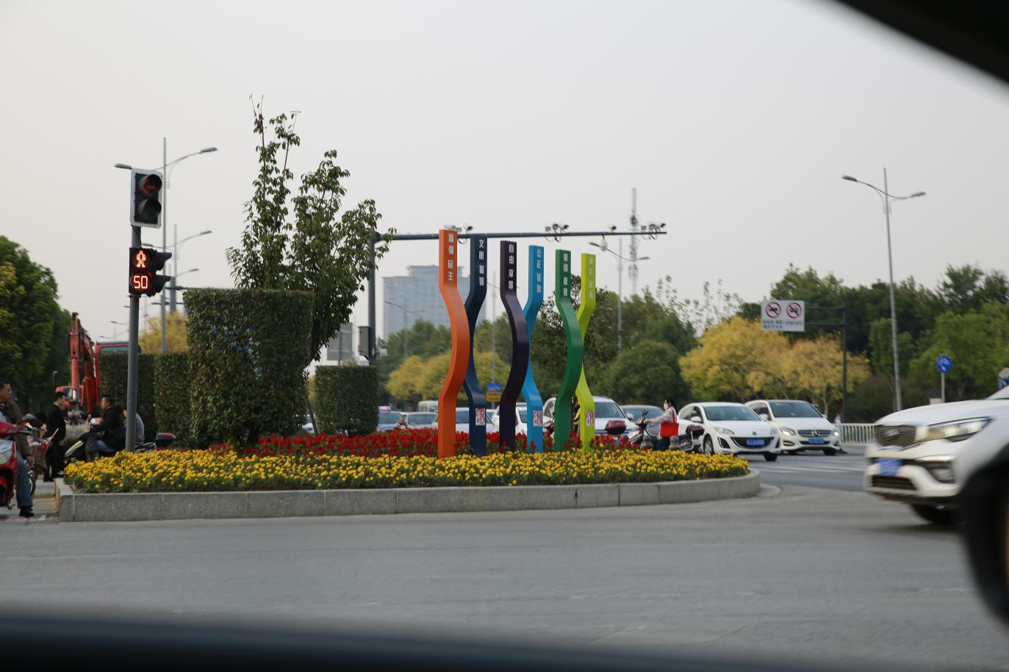

2：南校区南门：高280x宽500，一座
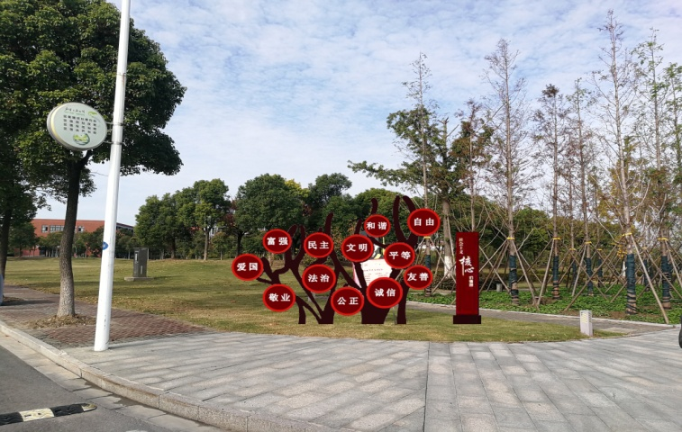

3：南校区西门：高250x宽220，一座
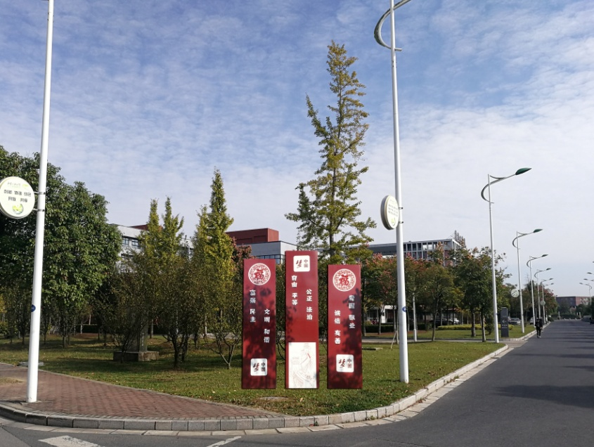
4：南校区北门：高220x宽600，两边各一座
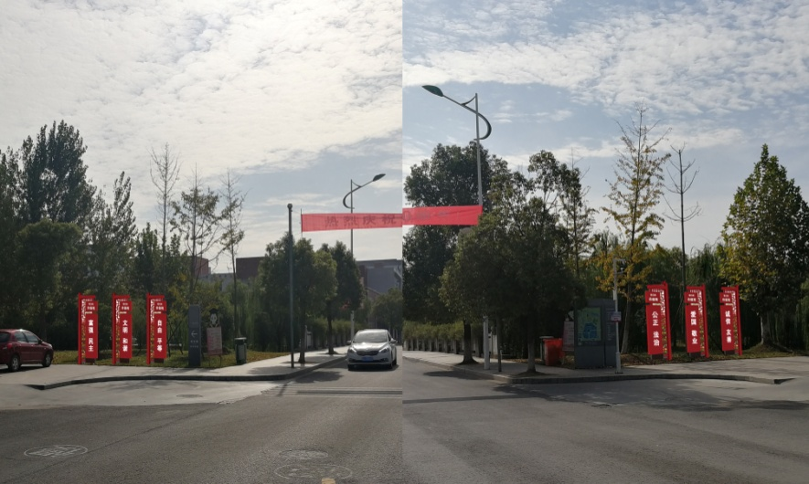

5：北校区南门：高250x宽220，一座
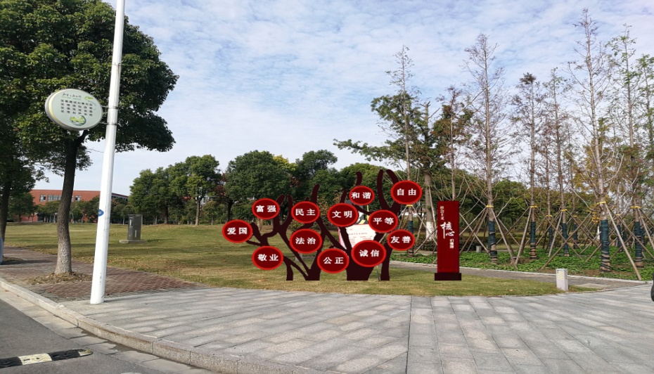
（三）质量标准：图、字迹清楚，表面无瑕疵
二、交货期要求
签订合同后， 15 天内安装调试验收结束并交付使用。
三、交货地点
交货地点为：盐城工学院建军东路校区和希望大道校区 。
四、付款方式
经安装调试验收合格后，付合同款的 90%，如一年内无质量问题再付合同款的 5 % ，满三年后无质量问题付清 5% 尾款（无息）。
如验收不合格以及发现伪劣产品等，招标人将视其情形采取拒付款、退货、终止合同、索赔等措施，直至通过有关部门，依法处理。
五、合同签订时间
采购人和中标人应当自公示结束后 2 日内签订采购合同。
六、售后服务及服务承诺
1.在雕塑制作安装过程施工完成后现场绿化由中标人负责恢复。
2.中标人须提供5年免费质保服务，保证焊接不坏和喷漆字不损，若有损坏应在接到通知后48内完成维护修补工作。
七、特别说明
如由于采购文件中对部分采购设备技术参数要求不详细，投标人在投标时必须补充说明。如不作明确说明，评标委员会可认定其所报配置为可能存在情况的最高标准。

第四章 投标文件的组成及格式

竞争性谈判投标文件（正本或副本）

项目名称：创文雕塑制作
项目编号：

投 标 人（公章）：
法人签名：
年 月 日

投标主要文件目录

一、投标函
二、法定代表人授权书
三、投标人资格声明
四、资信证明文件
五、报价一览表
六、投标配置及分项明细报价表
七、技术参数响应及偏离表(如有)
八、商务条款响应及偏离表（如有）
九、服务承诺
一、投标函
盐城工学院：
根据贵方的 采购文件，正式授权下述签字人_____________(姓名和职务)代表我方___________（投标人的名称），全权处理本次项目投标的有关事宜。兹宣布同意如下：
1.按采购文件规定的各项要求，向贵方提供所需货物与服务。
2.我们已详细审核全部采购文件及其有效补充文件，我们知道必须放弃提出含糊不清或误解问题的权利。
3.我们同意从规定的开标日期起遵循本投标文件，并在规定的投标有效期期满之前均具有约束力。
4.如果在投标后规定的投标有效期内撤回投标或中标后拒绝签订合同，我们的投标保证金同意被贵方没收。
5.同意向贵方提供贵方可能另外要求的与投标有关的任何证据或资料，并保证我方已提供和将要提供的文件是真实的、准确的。
6.一旦我方中标，我方将根据采购文件的规定，严格履行合同的责任和义务,并保证在规定的时间内完成项目，交付贵方验收、使用。
7.与本投标有关的正式通讯地址为：
地 址：
邮 编：
电 话：
传 真：
投标人开户行：
账 户：
投标人：（单位公章）

法人或授权代表姓名（签字）： 手机：
日期：_______年____月____日

二、法定代表人授权书

本授权书声明：__________公司的_______（法定代表人姓名）_______（职务）代表本公司授权_______（被授权人的姓名）_______(职务)为本公司的合法投标代表，全权处理_____（项目）的投标、合同签订以及合同的执行、完成和纠纷处理等与本项目有关的一切事务。
本授权书于 年 月 日签字生效，特此声明。
法定代表人签字：
职 务：
单位名称：
地 址：
投标代表（被授权人）签字：
职 务：
单位名称：
地 址：

投标人（单位公章）：
日 期：

三、投标人资格声明
投标人企业名称
地 址
主管部门 |  | 法定代表人 |  | 职 务
注册时间 |  |  | 经济类型
前三年内政采活动中有无重大违法违纪失信纪录
是否依法缴纳税收 |  |  | 是否依法缴纳社会保障资金
单  位  概  况 | 注册资本 | 万元 | 占地面积 | 平方米
单  位  概  况 | 职工总数 | 人 | 建筑面积 | 平方米
单  位  概  况 | 资产  情况 | 净资产： 万元 |  | 固定资产原值： 万元  固定资产净值： 万元
单  位  概  况 | 资产  情况 | 负 债： 万元
 |  | 主营收入  （万元） | 收入总额  （万元） | 利润总额  （万元） | 净利润  （万元）
财务状况  （最近两年） | 年
财务状况  （最近两年） | 年
我们保证上述声明中的资料和数据是真实的、正确的，我们同意如贵方要求，可以出示相关证明文件。
授权代表签字：
授权代表的职务：
电话号和传真号：
投标人（单位公章）: 日期： 年 月 日

四、资信证明文件

1、多证合一（或营业执照副本、税务登记证、组织机构代码证）证照加盖单位公章的复印件。

2、投标（法人或授权）代表身份证复印件(原件携带备查)。

3、采购文件中规定要求提供的证明材料和投标人认为需要提供的其它材料。

注：竞争性谈判采购文件要求提供原件的必须提供，没有要求的提供加盖单位公章的复印件，原件携带备查。

五、报价一览表
项目名称
投标报价：人民币大写： 元整；小写： 元整。
项目实施时间(工期或供期)：签订合同后 天内供货、安装调试完毕。

投标人（单位公章）：

法定代表人或授权代表（签字、盖章）：

日期： 年 月 日

填写说明：请准确清楚填写。

六、投标配置及分项明细报价表
盐城工学院：
本公司愿意遵照 采购文件条款，并按项目需求作如下报价：
货币单位：人民币元
序号 | 货物名称 | 品牌 | 生产厂家 | 规格型号 | 配置参数等相关说明（可附页) | 数量 | 单价  （元） | 小计（元）
…
…
投标报价合计人民币大写： 元整；小写： 元整。
注：1. 投标报价应包括投标人为完成竞争性谈判采购文件确定的采购范围内的所有工作内容，投标人应充分考虑为完成上述内容所必须的全部设备并进行相关服务所需的所有费用，即主要包括（但不限于）：设备价格【含全套设备（包括主设备、配套设备、附件等）、辅材、配件、必不可少部件、备品备件、专用仪器仪表及工具、技术资料等】、直接和间接成本费、材料损耗费、劳务费、竣工面的清洁费、垃圾清运费、包装费、采购费、生产费、安装费、运杂费（含运输费）、装卸费、保险费（含国际国内运输保险）、保修费、管理费、配合费、调试费、检测费、质保运行维护费、技术（含操作、维护等）培训及售后服务费、税金、利润、风险费、成品保护费、不可预见费及其他一切相关费用等所需的全部费用的价格体现，凡漏项或少计均视为优惠，采购人不另行增加费用。各类风险和政策性调整等风险已包括在投标报价中，最终结算时除合同约定调整外一律不予调整。
2、单价、小计与合计不一致的，以有利于采购人的方式确定。
…………………
投标人（单位公章）：
法定代表人或授权代表（签名、盖章）：

年 月 日

七、技术参数响应及偏离表(如有)

序号 | 采购要求 | 投标响应 | 正偏离  符合或负偏离 | 原因

法定代表人或授权代表（签字）：
注：1、按照基本技术参数详细填列。
2、行数不够，可自行添加。 投标人全称（单位公章）：
日期： 年 月 日
八、商务条款响应及偏离表（如有）

项目 | 采购文件要求 | 是否响应 | 投标人的承诺或说明
质保期
项目完成时间
交货方式
交货地点
付款方式
投标货币
备品备件及耗材等要求
其它

法定代表人或授权代表（签字）：
投标人全称（单位公章）：
日期： 年 月 日

九、服务承诺

法定代表人或授权代表（签字）：
投标人全称（单位公章）：
日期： 年 月 日

第五章 评标纪律和会场纪律
评 标 纪 律
1.评标坚持公平、公正、科学、择优的原则。评标委员会成员依法接受监督、管理，客观、公正地履行职责，根据招标文件的要求和评标办法的规定，独立评审，不受任何干扰，遵守职业道德，对所提出的评审意见承担责任。对评审结论有异议的评委，应提出书面意见和理由，否则视为同意。评标委员会成员不得滥用职权、玩忽职守、受贿索贿、徇私舞弊。
2.评委接到评审通知后不得无故拒绝，不得委托他人代替，不得询问与评审项目有关的情况，按通知时间到达指定地点报到；不能参加评标的，在接到通知后立即告知通知单位。接到通知后，至开标前，评委得知与供应商、投标人有利害关系的，应主动提出回避。
3.严格遵守保密制度。评标委员会成员和参与评标的有关工作人员在定标前不得私下接触投标单位，坚持封闭评标，无论在评标工作结束前或结束后，不得透露对投标文件的评审和比较、中标候选人的推荐情况以及与评标有关的其它情况。评标资料一律不得带离评标室。
4.在评标会议期间，评标委员会成员及相关人员的通讯工具集中保管存放。
5.保持评标工作的严肃性、规范性，评标时，与评标工作无关的人员不得进入评标室。
6.任何部门和个人不得干预、影响评标的过程和结果。发生严重争议或者评标过程中遇到重大问题，提请学校招标投标工作领导小组研究决定。
7.评标委员会成员不得接受任何人明示或暗示招标项目的意向中标人，不得发表不利于公平、公正评审的言论。
8.评标活动中的其他当事人、工作人员也自觉接受监督。
会 场 纪 律
为保证本次采购活动的“公开、公平、公正”，所有与会人员必须遵守以下纪律：
1.评标委员会要认真执行法律法规、《盐城工学院评标委员会工作纪律》、回避制度和保密制度。
2.请购人代表要自觉遵守政府采购的规定，不得引导评标活动。
3.投标人代表须遵守会场纪律，服从会议安排，不得以任何方式与采购方和现场工作人员进行私下接触。遇到问题必须以法定程序维权，禁止扰乱评审。
4.监督成员要认真履行职责，不得无故离开评标现场，不干预正常评标。如出现不规范评审行为有权及时制止。
5.工作人员认真做好现场服务工作。

